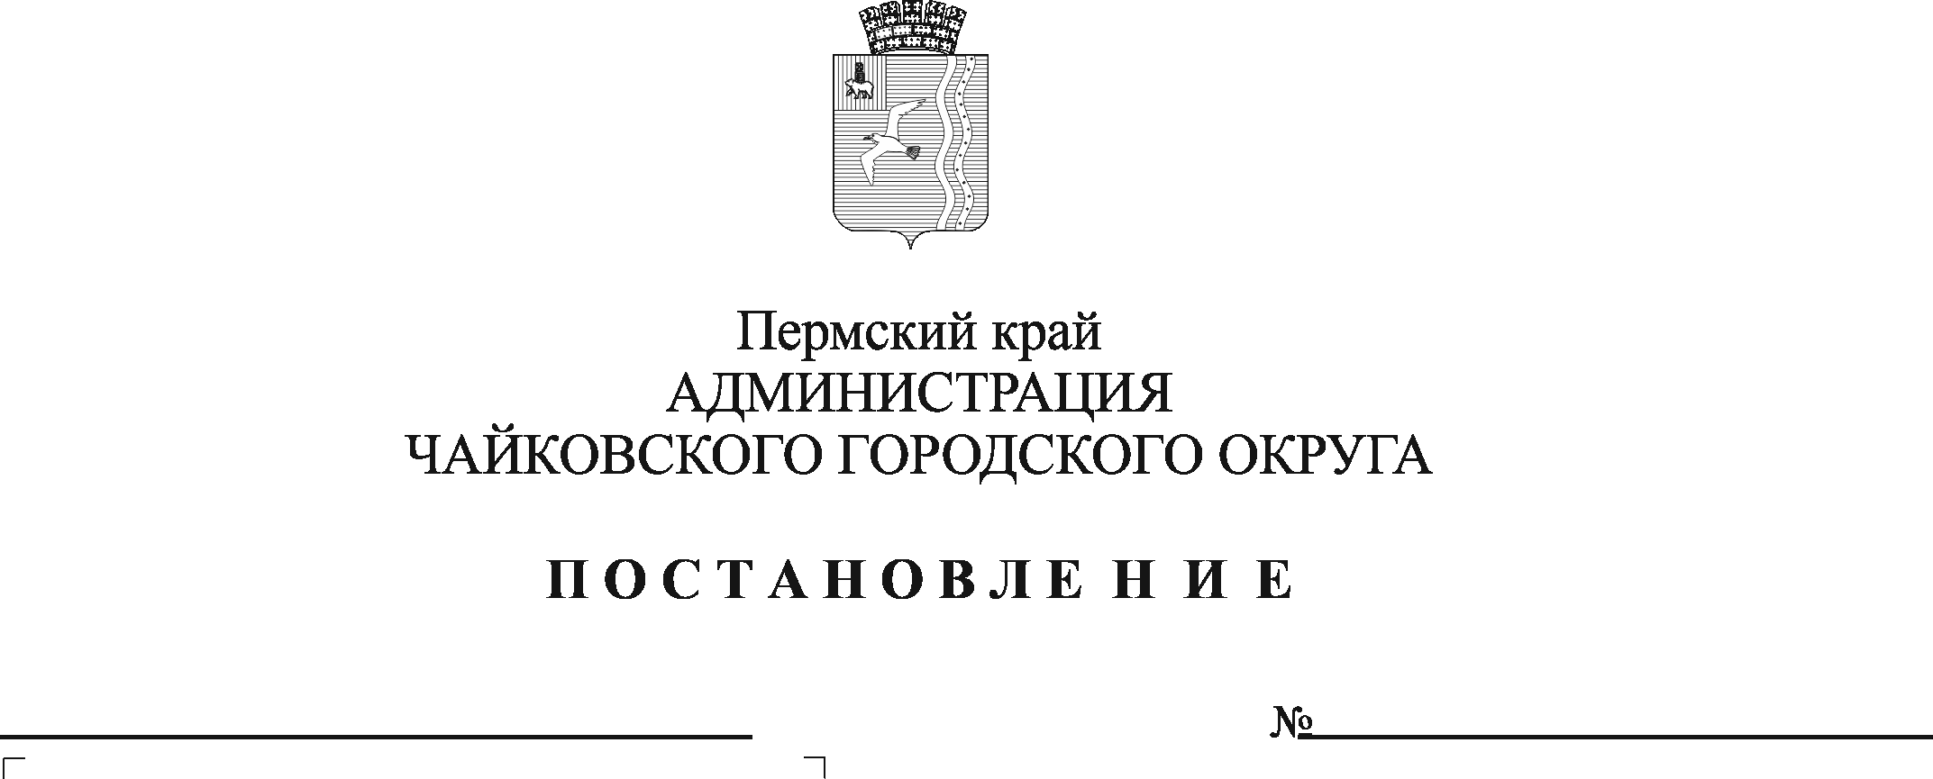
О внесении изменения в постановление администрации Чайковского городского округа от 26.08.2019 № 1437

В соответствии со статьей 16 Федерального закона от 6 октября 2003 г. № 131 – ФЗ «Об общих принципах организации местного самоуправления в Российской Федерации», на основании Устава Чайковского городского округа, в целях приведения муниципального нормативного правового акта в соответствие с действующим законодательством
ПОСТАНОВЛЯЮ:
- Внести изменение в постановление администрации Чайковского городского округа от 26 августа 2019 г. № 1437 «Об утверждении Положения о комиссии по профилактике правонарушений в Чайковском городском округе»:
в преамбуле слова «, Закона Пермского края от 9 ноября 2016 г. № 11-ПК «О профилактике правонарушений в Пермском крае»,» заменить словами «, Закона Пермского края от 6 ноября 2019 г. № 462-ПК «О профилактике правонарушений в Пермском крае», указа губернатора Пермского края от 7 августа 2012 г. № 50 «О создании комиссии по профилактике правонарушений в Пермском крае».
2. Опубликовать постановление в газете «Огни Камы» и разместить на официальном сайте администрации Чайковского городского округа.
3. Постановление вступает в силу после его официального опубликования.

Глава городского округа -
глава администрации
Чайковского городского округа Ю.Г. Востриков

